Муниципальное бюджетное общеобразовательное учреждение
«Средняя общеобразовательная школа №42»

ПРИКАЗ
«24» октября 2020 года № 78-П
Махачкала

«Об утверждении Положения о сетевой форме реализации образовательных программ»

Во исполнение статьи 15 Федерального закона от 29 декабря 2012 г. №273 – ФЗ «Об образовании в Российской Федерации», на основании плана реализации регионального проекта «Современная школа» от 05.08.2020 № 882-391 (или иного документа, регламентирующего порядок сетевого взаимодействия в субъекте Российской Федерации и т. д.), приказываю:
  - Утвердить прилагаемое Положение о сетевой форме реализации образовательных программ.
  - Ответственным за организацию сетевого взаимодействия назначить Таджибову Эльвиру Магомедовну
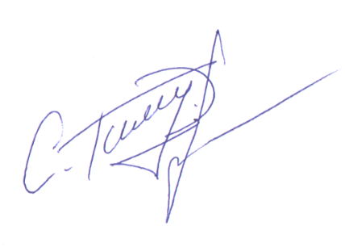

Врио директора | Т. Н. Саркаров

